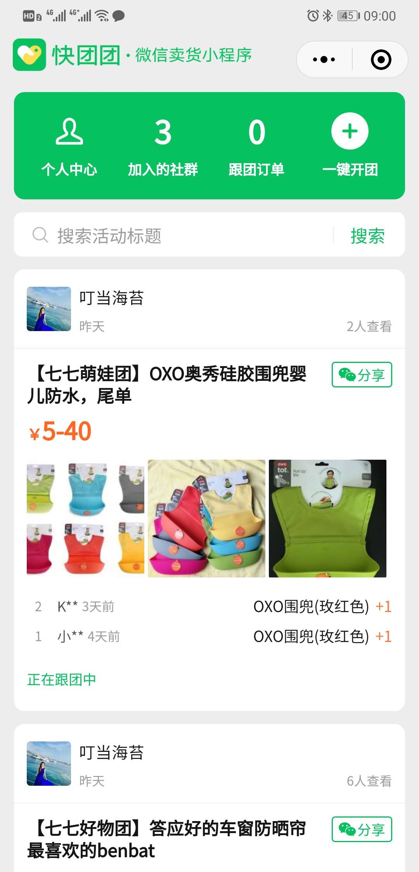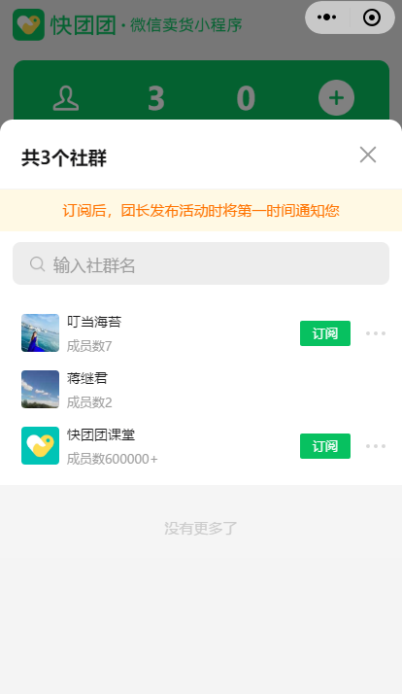

1）首页：

1. 整体色调由绿色改为浅蓝色（其他页面同色调）
2. 做一个底部弹窗列表
3. 活动列表做一个静态示例，如图
4. 活动点击后进入详情页

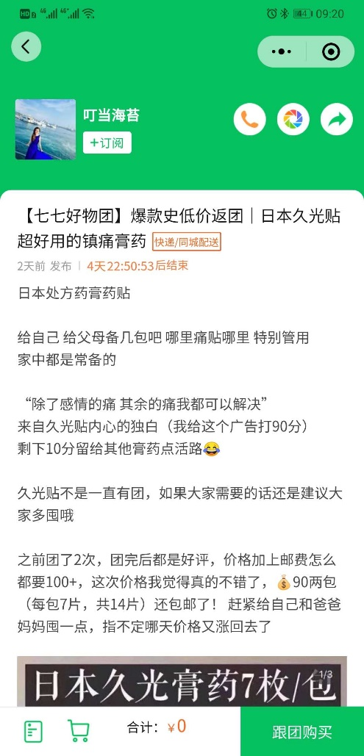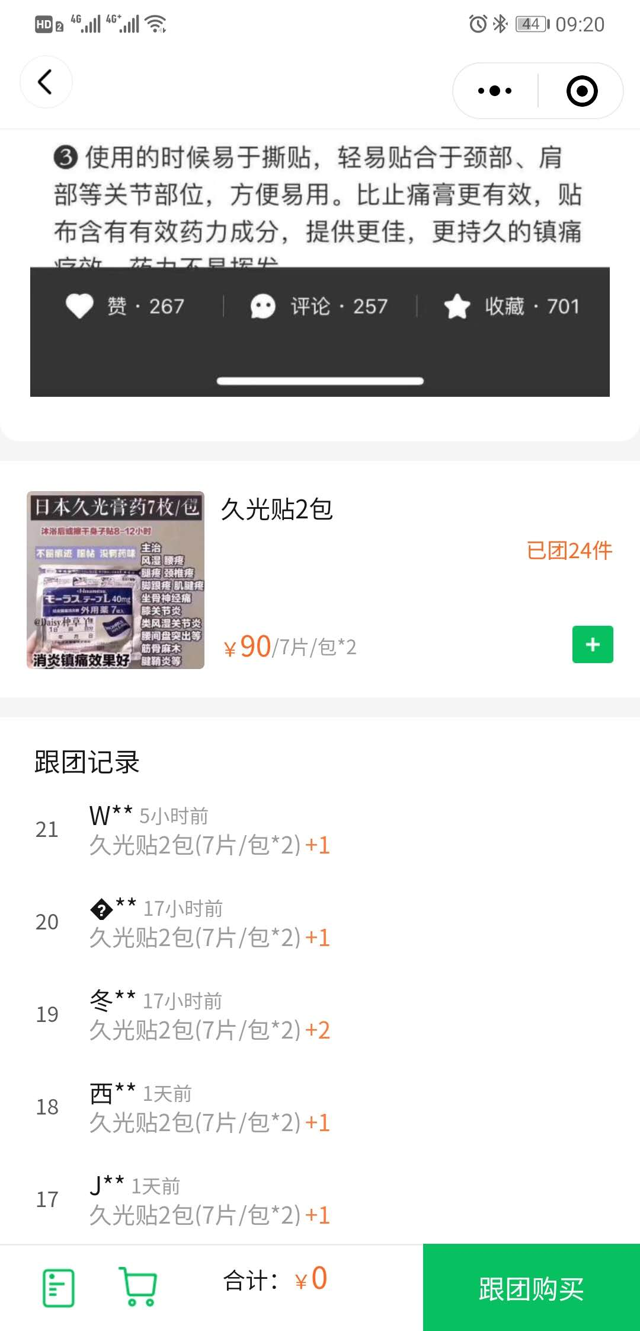

2）活动详情页：

1. 不需要考虑多商品
2. 图文说明最后显示跟团记录。
3. 底部按钮去掉前面2个。

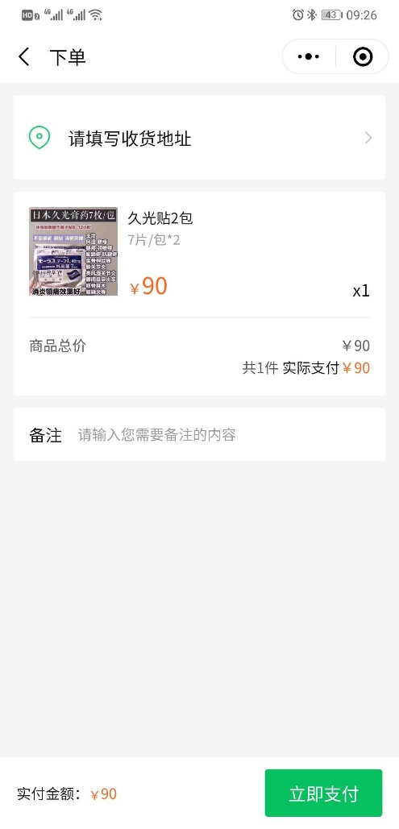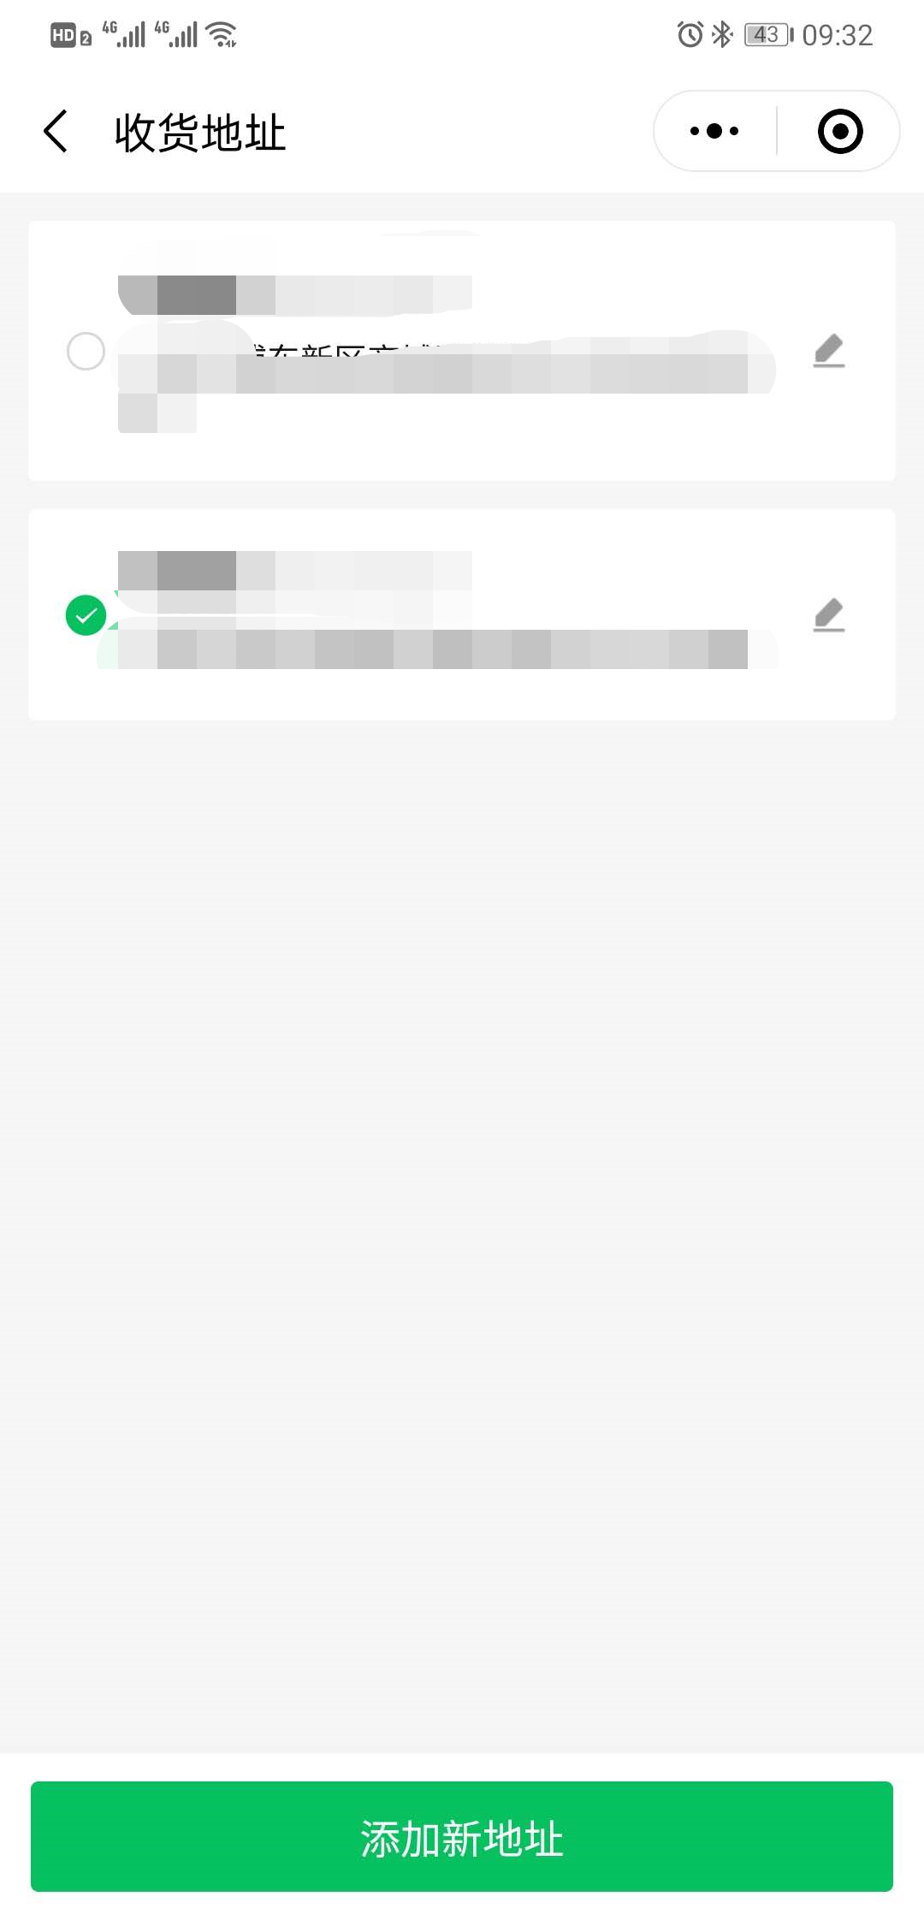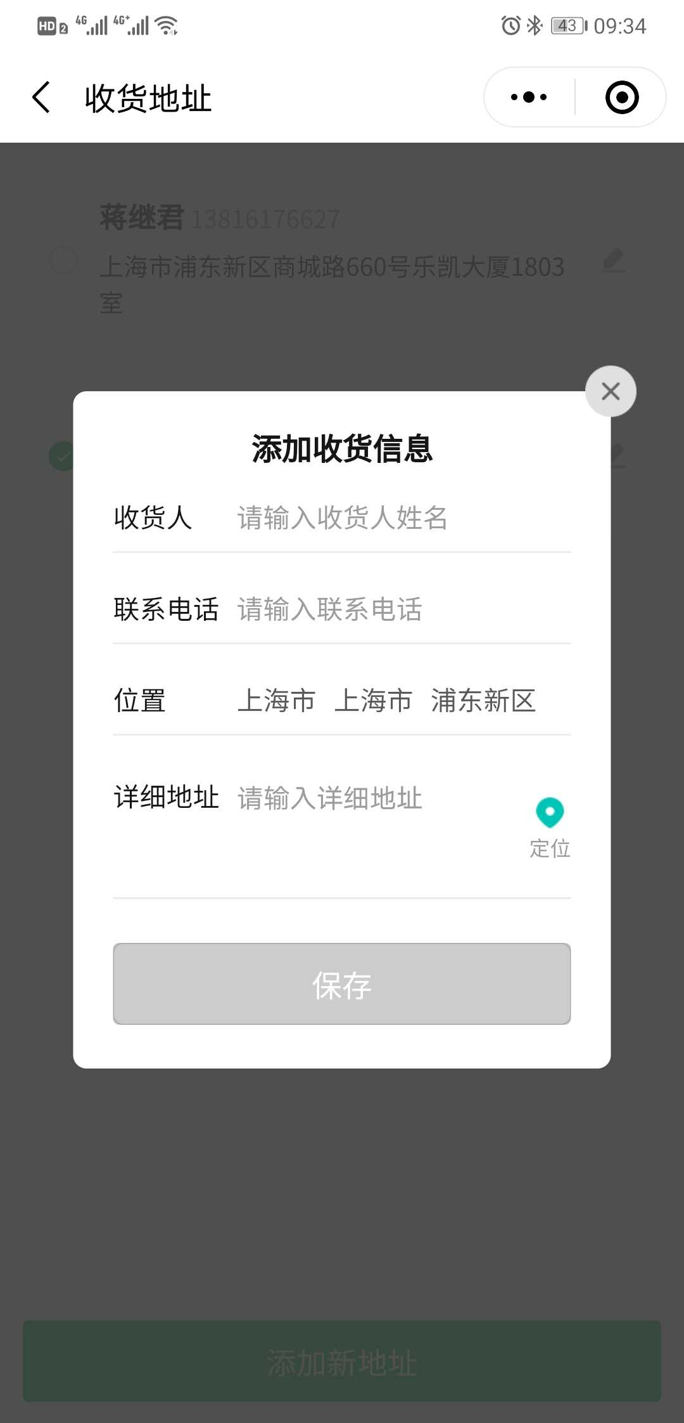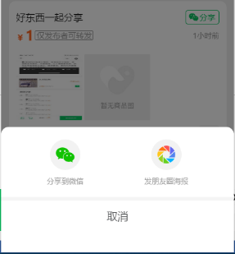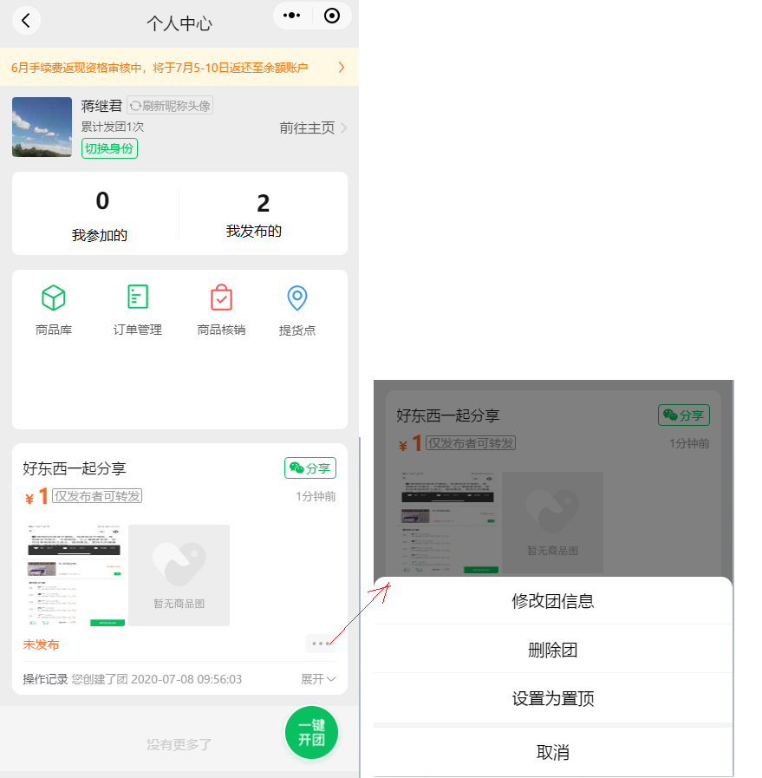

4）地址选择及维护页：

1. “添加地址”按钮分成2个：使用微信地址、添加新地址
2. 包含新增地址弹窗

3）结算：

1. 不需要考虑支付操作
2. “立即支付”改为“现在参团”，按钮不要使用图片按钮，方便修改文字。

5）个人中心

1. 活动列表

2. “…”点击底部弹出菜单

3. “分享”按钮点击底部弹出

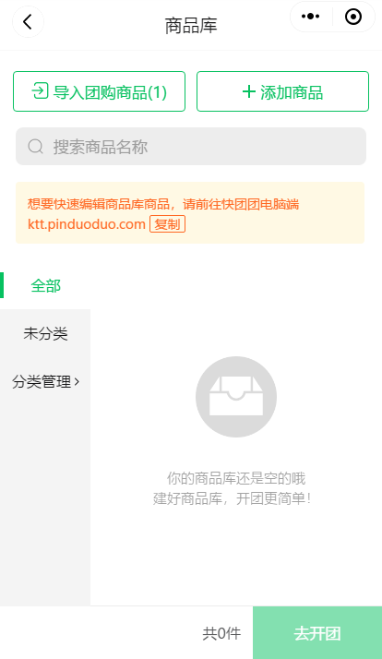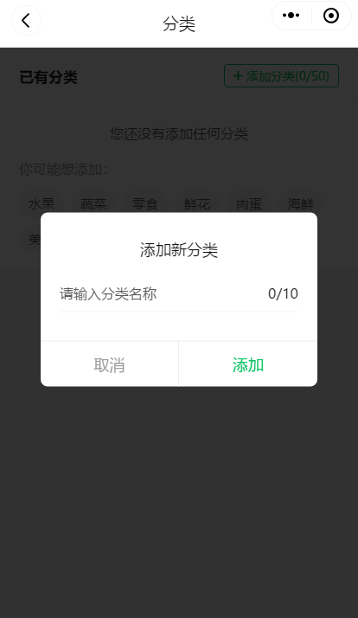

6）商品库管理

“导入团购商品”按钮不要

7）分类管理

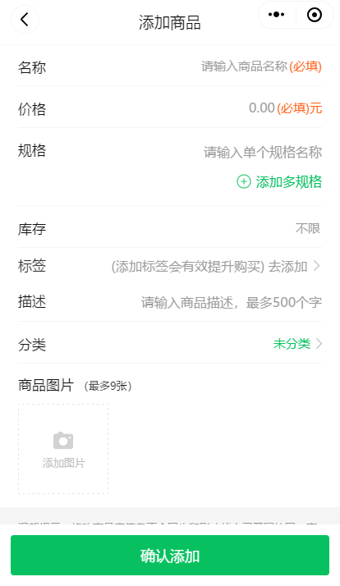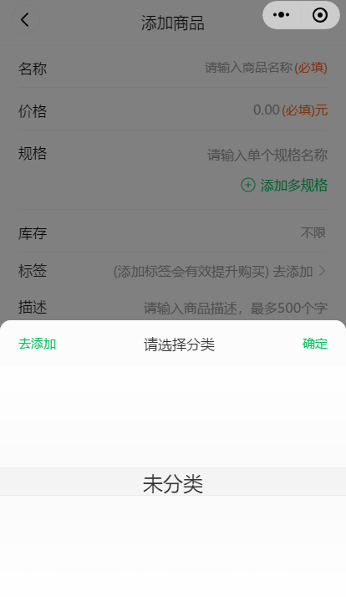

8）添加商品

1. 底部弹出选择分类

2. 添加多规格按钮保留，页面暂不需要

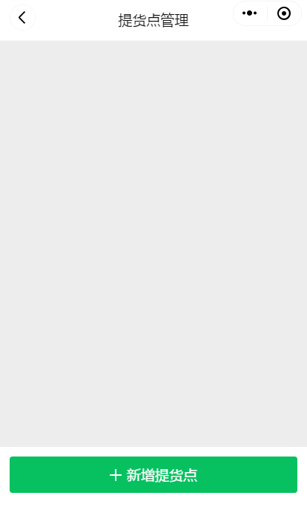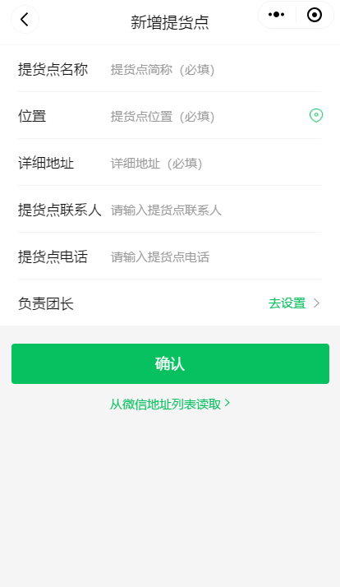

9）提货点列表

10）提货单编辑

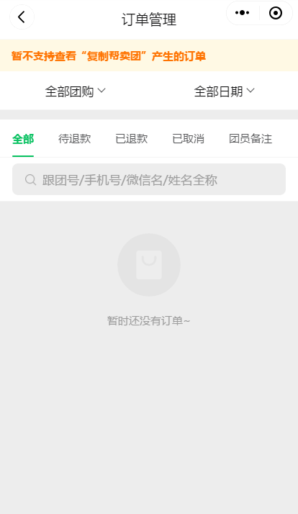

11）订单列表

做一个简单的订单列表样式，“暂时没有订单”显示到最后

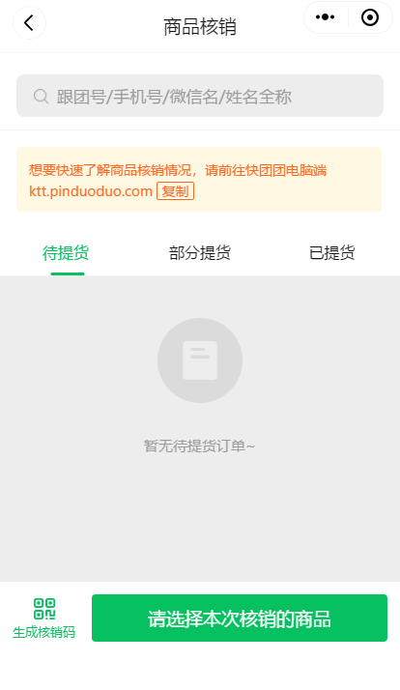

12）发货列表

做一个简单的列表样式，“暂时没有提货订单”显示到最后

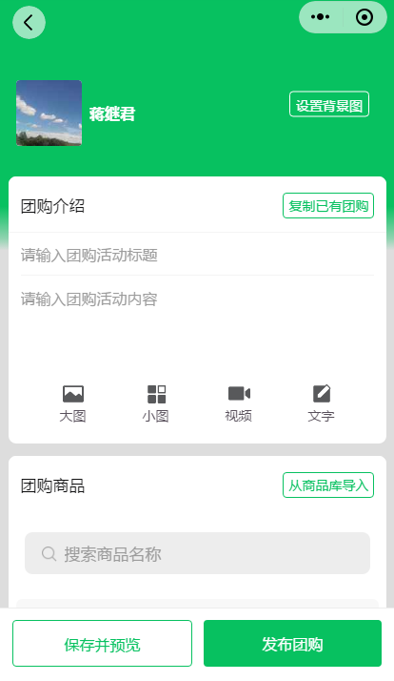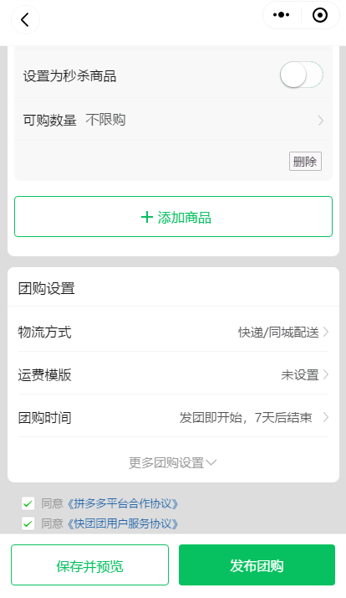

13）发布团购

1. 实现大图、小图、视频、文字编辑功能

2. 开始、结束时间选择

3. 做一个底部弹窗选择

